Location
Gymnase de l’école Carignan-Salières
1551, rue de l’École

- Gymnase
- Superficie : 435 m²
- Matériel inclus :
- Poteaux et filet pour 1 terrain de volleyball standard
- Poteaux et filet pour 3 terrains de badminton standards (disponible dès le 1er mars 2014)
- Hockey cosom interdit dans ce gymnase
- Paniers de basketball

Tarification gymnase Carignan-Salières
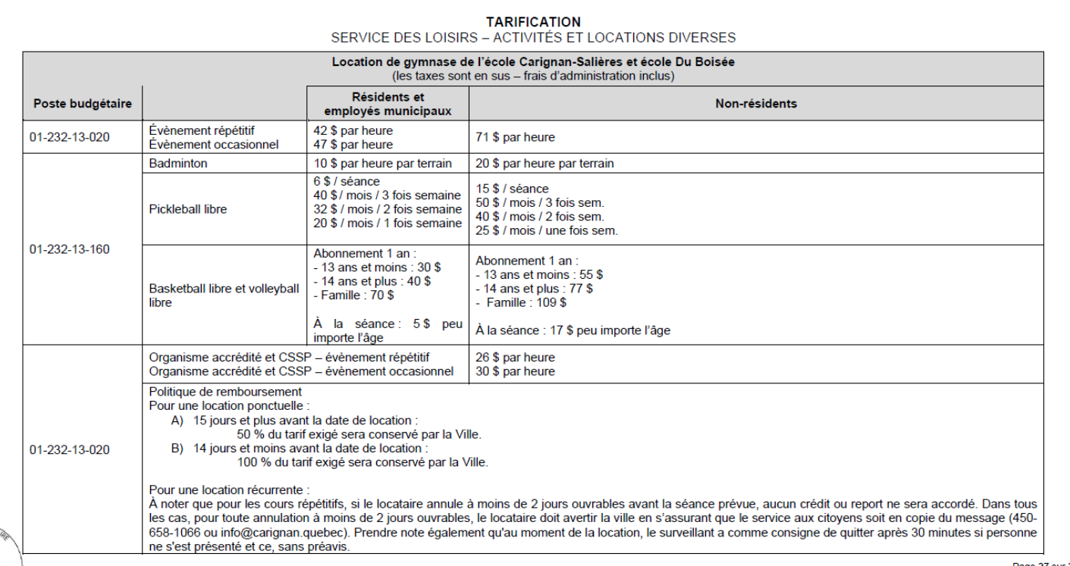
(les taxes sont en sus - frais d’administration inclus)

